Информация о самовольно установленных и (или) незаконно эксплуатируемых временных сооружениях, расположенных на земельных участках с кадастровыми номерами 36:34:0331003:28, 36:34:0332023:18, 36:34:0332020:5.

№ | Адрес размещения | Дата выявления | Вид временного сооружения (наименование, фото) | Сведения о владельце (ИНН для юр. лиц и ИП, Ф.И.О., адрес)
1 | 36:34:0331003:28 | 03.09.2025 | 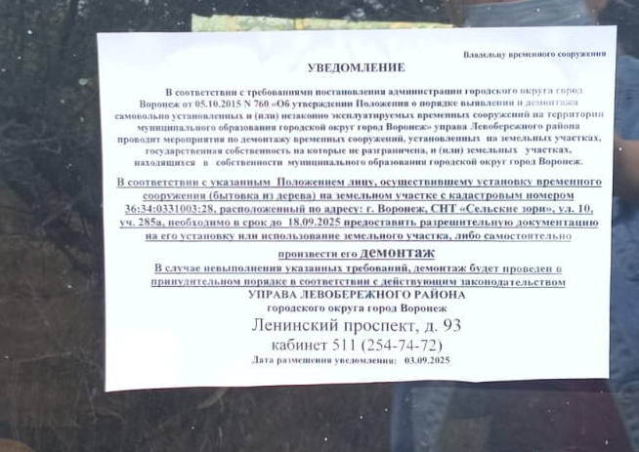  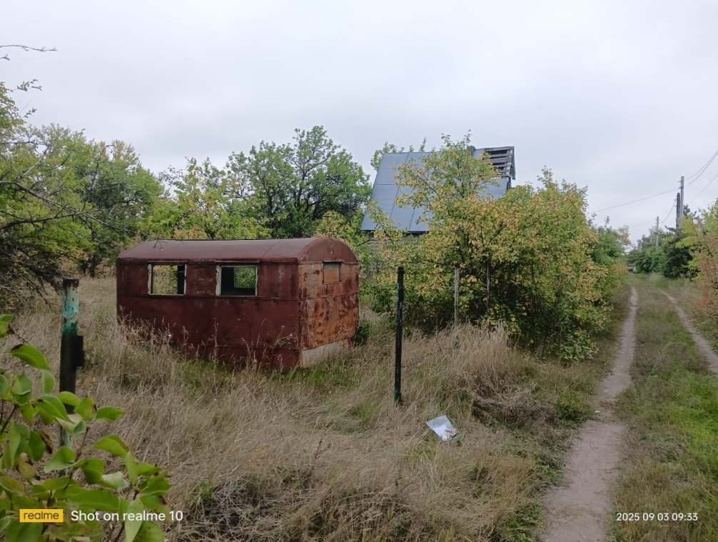  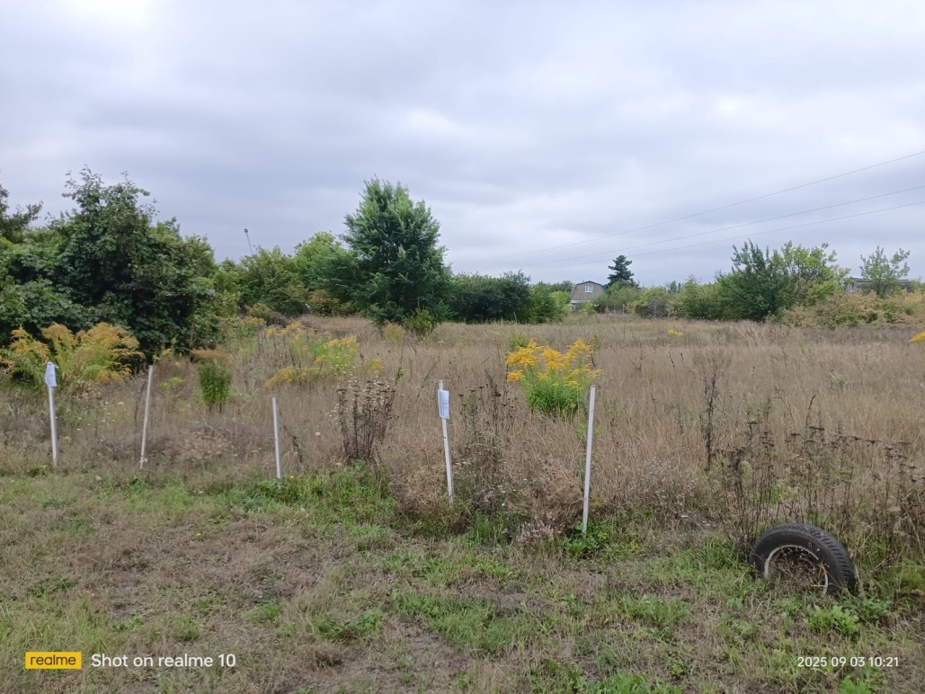 | Не установлен
2 | 36:34:0332023:18 | 03.09.2025 | 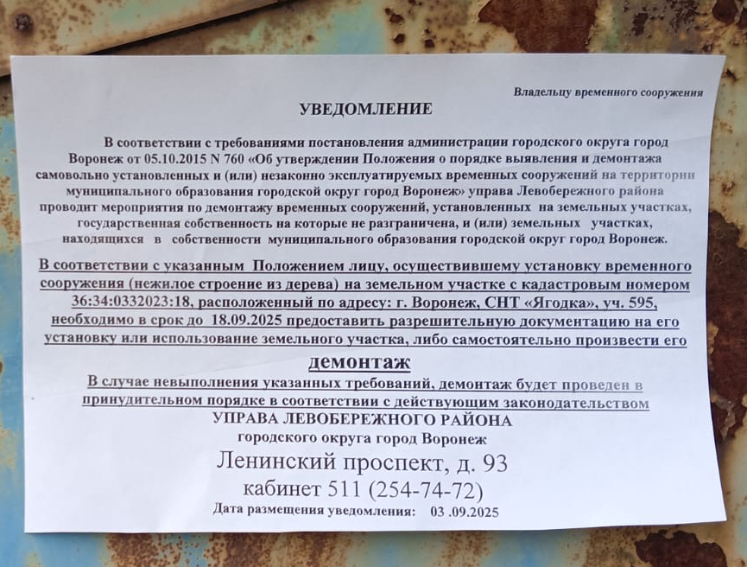  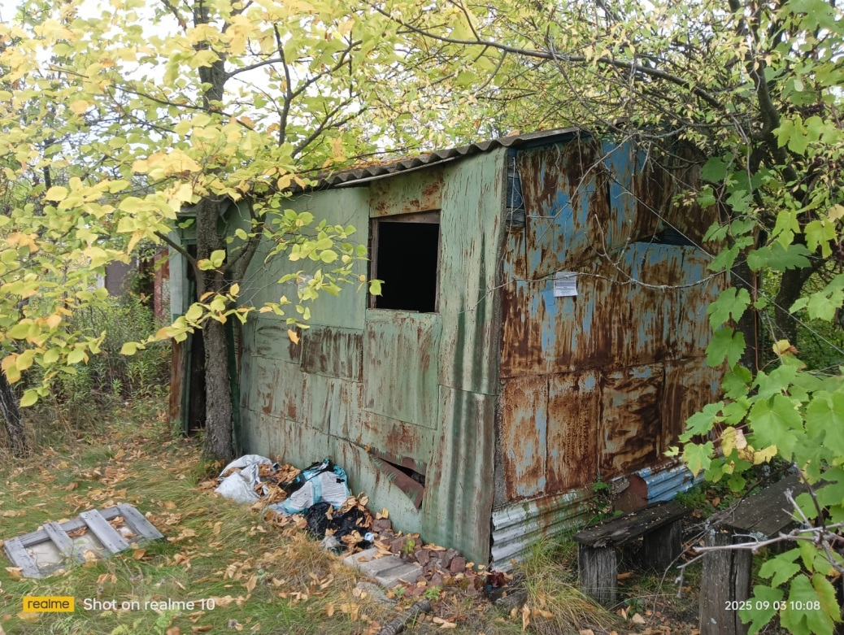  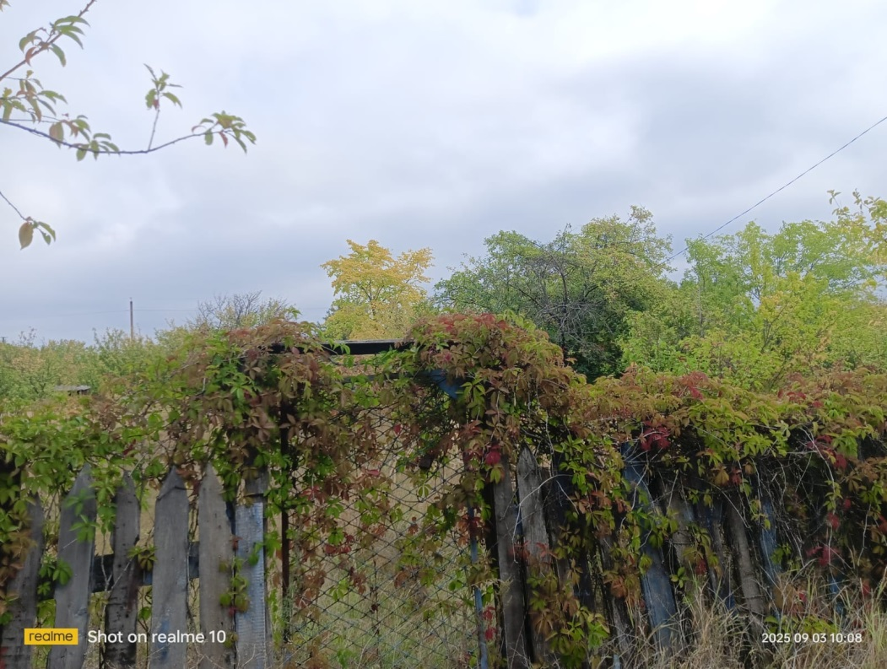 | Не установлен
3 | 36:34:0332020:5 | 03.09.2025 | 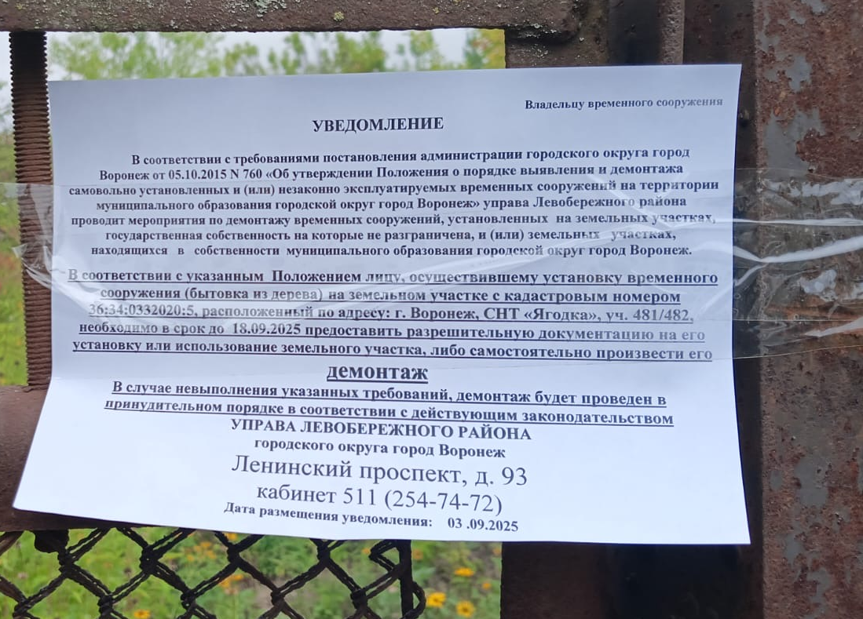  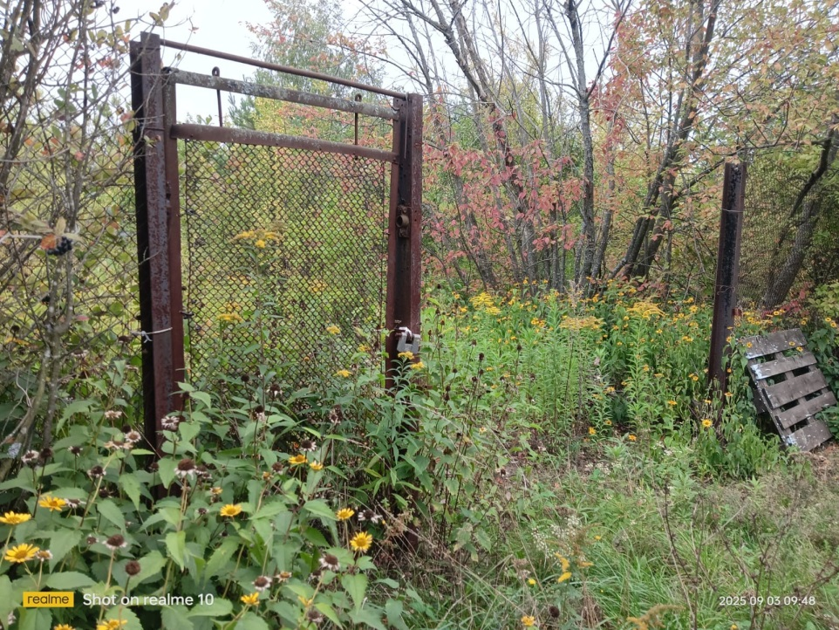  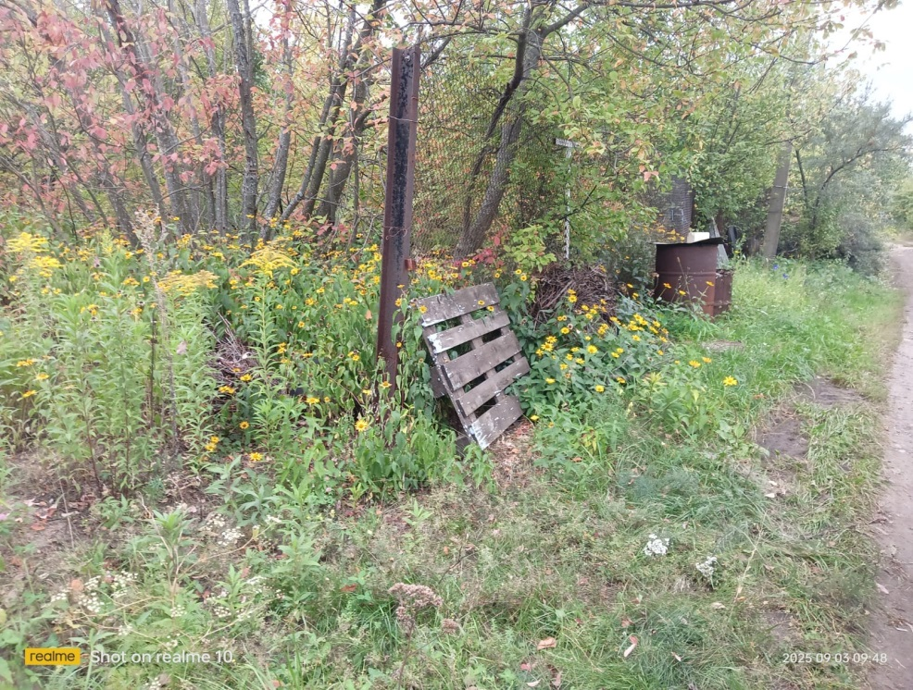 | Не установлен

